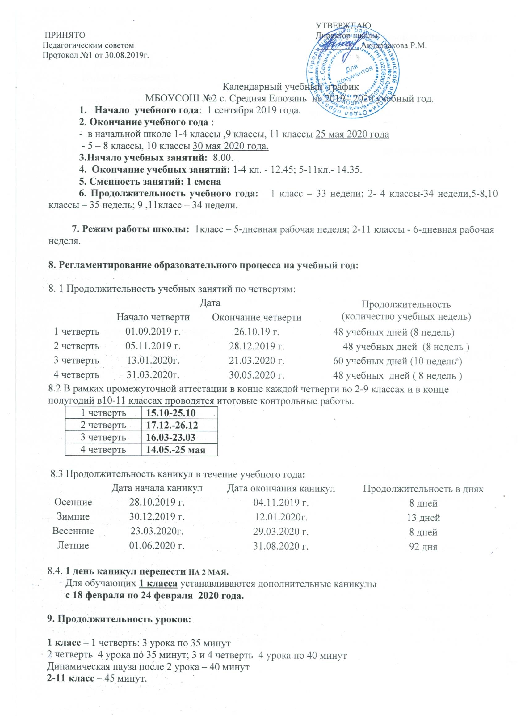
Динамическая пауза после 2 урока – 40 минут
2-11 класс – 45 минут.

10. Продолжительность перемен:
1-ый класс | 2- 11-ые классы
1 перемена- 10 минут  2 перемена (динам. пауза) - 40 минут  3 перемена- 10 минут | 1 перемена - 10 минут  2 перемена - 20 минут  3 перемена – 20 минут  4 перемена – 10 минут  5 перемена – 10 минут

11. Расписание звонков.

11.1. Расписание звонков для первого класса.
I смена 1 классы
1 полугодие |  |  | 2 полугодие
урок | звонок на урок | звонок c урока | урок | звонок на урок | звонок c урока
1-й урок | 8 часов 00 минут | 8 часов 35 минут | 1-й урок | 8 часов 00 минут | 8 часов 40 минут
2-й урок | 8 часов 45 минут | 9 часов 20 минут | 2-й урок | 8 часов 50 минут | 9 часов 30минут
3-й урок | 10 часов 00 минут | 10 часов 35 минут | 3-й урок | 10 часов 10 минут | 10 часов 50 минут
4-й урок | 10 часов 45 минут | 11 часов 20 минут | 4-й урок | 11 часов 00 минут | 11 часов 40минут

11.2 Расписание звонков для 2- 11-х классов.

1 урок 8.00 -8.45
2 урок 8.55-9.40
3 урок 10.00-10.45
4 урок 10.55-11.50
5 урок 12.00-12.45
6 урок 12.55 – 13.40
7 урок 13.50 – 14.35

12.Занятия внеурочной деятельности проводятся через 40 минут после последнего урока.

13. Проведение промежуточной аттестации в переводных классах:
Промежуточная аттестация в переводных классах (во 2-8, 10) в форме итоговых контрольных работ проводится с 14 по 25 мая 2020 года без прекращения общеобразовательного процесса.

14. Проведение государственной итоговой аттестации в 9,11 классах.
С 25 мая по 11 июня проводятся выпускные экзамены за курс основной школы.
С 25 мая по 20 июня - выпускные экзамены за курс средней общеобразовательной школы. (Сроки экзаменационного периода могут быть скорректированы в конце учебного года в соответствии с рекомендациями министерства образования и науки Российской Федерации и Графиком проведения государственной итоговой аттестации.
Летняя трудовая практика обучающихся организуется в соответствии с Уставом образовательного учреждения и с согласия родителей ( их законных представителей).

